Metodología

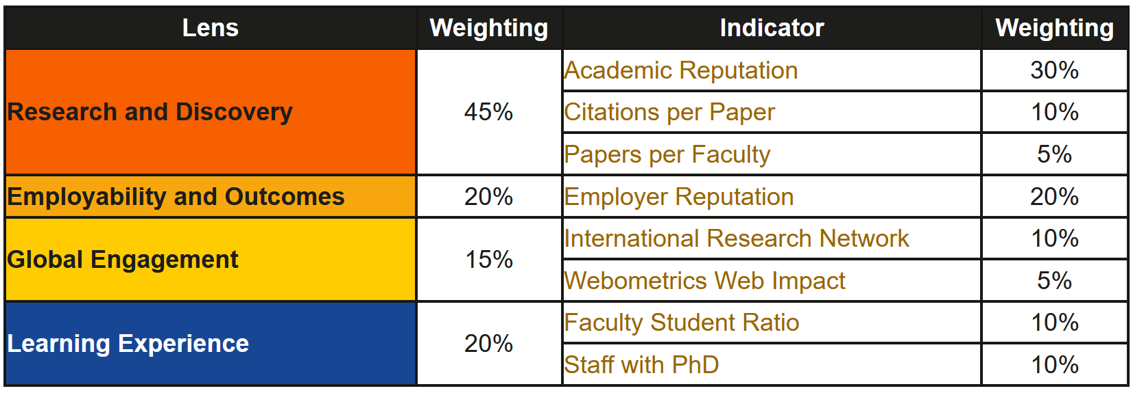Research and Discovery
- Academic reputation (AR)
El indicador mide la reputación de las instituciones y sus programas mediante una encuesta a expertos académicos, quienes nominan universidades según su área de especialización. Las puntuaciones de las cinco áreas facultativas se combinan con una ponderación equitativa. Este indicador se basa en las respuestas a la Encuesta Académica. 15% Nominaciones nacionales + 85% Nominaciones extranjeras.

- Citations per Paper (CPP)
A diferencia de Artículos por Facultad, este indicador no se centra en el volumen de investigación que realiza una institución, sino en el impacto que dicha investigación está teniendo. Se requiere un mínimo de 100 artículos para ser evaluado en este indicador. Los datos utilizados para este indicador se obtienen de la base de datos de investigación Scopus de Elsevier. Sólo artículos con 5 o menos años de antigüedad.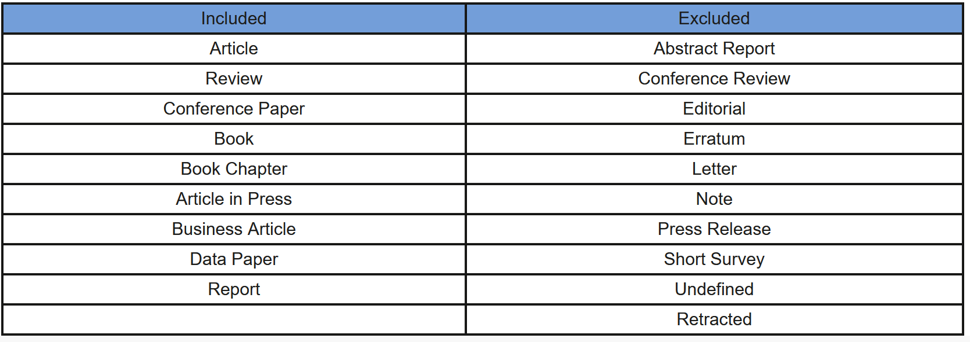
- Papers per Faculty (PPF)
A diferencia de Citas por Artículo, que se centra en el impacto de la investigación, Artículos por Facultad es una medida de la productividad bruta de un departamento en lo que respecta a la investigación académica. Se requiere un mínimo de 100 artículos para ser evaluado en este indicador. Los datos utilizados para este indicador se obtienen de la base de datos de investigación Scopus de Elsevier. Sólo artículos con 5 o menos años de antigüedad.

Employability and Outcomes
- Employer Reputation (ER)
Mide la reputación de las instituciones y sus programas entre los empleadores, único ranking que lo hace. Para medir esto, se recopila las opiniones de empleadores de todo el mundo a través de la Encuesta de Empleadores. 50-50 nominaciones nacionales e internacionales

Global Engagement
- International Research Network (IRN)
El indicador mide cuán diversa y sólida es la red de investigación de una institución al observar la cantidad de países diferentes representados y si estas relaciones se renuevan y repiten. Solo se considera alianzas sostenidas, definidas como aquellas que resultan en tres o más artículos conjuntos publicados en un período de cinco años. Los datos utilizados para este indicador se obtienen de la base de datos de
- Webometrics Web Impact (WWI)
Analiza el impacto de la huella digital de una institución. A nivel regional, particularmente en una región donde ningún país tiene una ventaja innata en inglés, constituye un comparador convincente. Los datos son recopilados por el "Webometrics Ranking of World Universities", una iniciativa del Cybermetrics Lab. La metodología Webometrics se compone de Visibilidad (Impacto de contenidos web), Transparencia (Investigadores más citados) y Excelencia (Artículos más citados).

Learning Experience
- Faculty Student Ratio (FSR)
El indicador se calcula dividiendo el número de personal docente por el número de estudiantes. Data suministrada por la universidad y por fuentes externas (gubernamentales e internet). Full-time + (Part-time/3)
- Staff with PhD (PHD)
Este indicador examina la proporción del personal docente que posee un doctorado en relación con el total del personal docente. Full-time + (Part-time/3)

